

PAUTA ACTIVIDADES: ADICIONES Y SUSTRACCIONES CON NÚMEROS MENORES A 100

- Complete los espacios de los siguientes problemas.

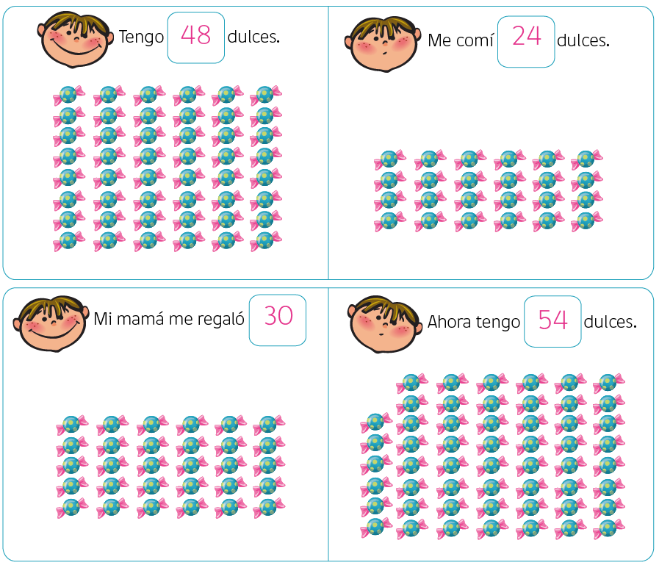

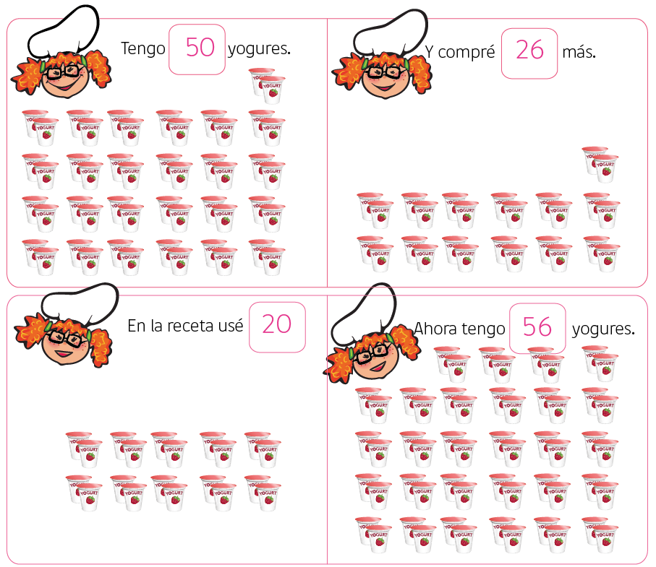

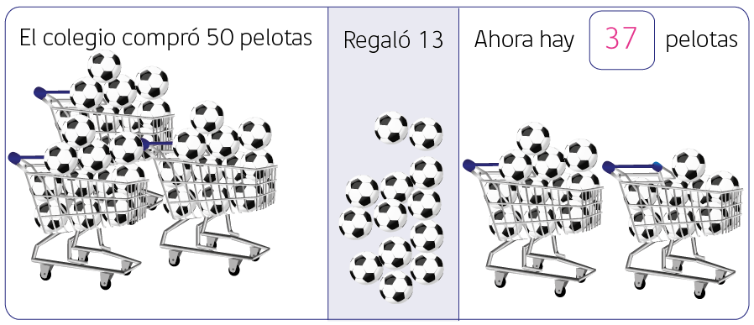

- Calcula y dibuja lo necesario para resolver.

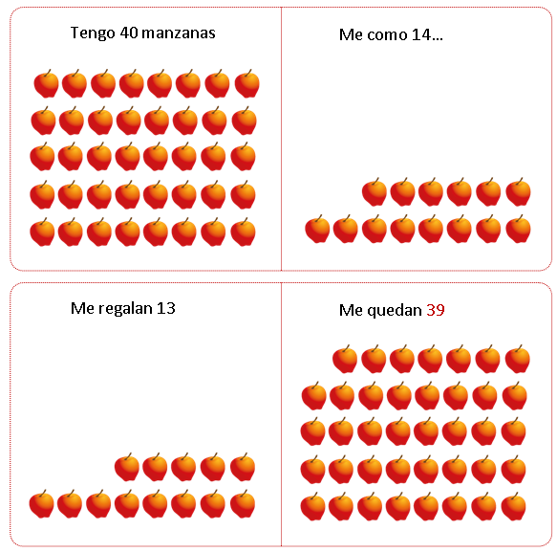

Elaborado por: Fundación AraucaníAprende
Texto e imágenes modificadas por: Ministerio de Educación de Chile

